Муниципальное дошкольное образовательное учреждение
«Центр развития ребенка – детский сад «Росинка»
(МДОУ «ЦРР – детский сад «Росинка»)

Картотека игр в воде и с водой
для развития правильного речевого дыхания у детей дошкольного возраста.

(методические рекомендации для педагогов и родителей)

Автор: Швайбович Евгения Петровна
Древнегреческий мудрец сказал:
«Хочешь быть здоров – плавай,
хочешь быть красив – плавай,
Хочешь быть умён – плавай!»
В течение жизни человек должен заботиться о своём здоровье. От его здоровья зависит и его личная жизнь, и жизнь окружающих людей. Забота о здоровье детей – важнейшая задача любого народа. Анализ заболеваемости детей дошкольного возраста показывает, что первое место занимают болезни органов дыхания. Состояние здоровья детей требует применения педагогами новых технологий здоровьесбережения, в том числе разнообразных форм спортивно-оздоровительной деятельности, одной из которых и является плавание. Плавание – это прекрасный способ закаливания и укрепления здоровья. Неотъемлемой частью обучения плаванию является формирование правильного дыхания, развитие дыхательной системы человека, что приобретает особую актуальность в настоящее время.
Дыхательные упражнения – это замечательный инструмент не
только профилактики, но и лечения органов дыхания.
Многие современные лечебные методики и официальная медицина, народные целители активно используют дыхательные упражнения (дыхательная гимнастика). Это ещё раз доказывает эффективность, актуальность их применения и среди детей.
Упражнения на дыхание необходимо выполнять ежедневно, лучше проводить в игровой форме, чтобы дети выполняли их с интересом и удовольствием.
Начинать работу по развитию речи следует, прежде всего с развития дыхания. Для чего это нужно? Правильное (физиологическое) дыхание поможет ребенку научиться говорить спокойно, плавно, не торопясь.
Цель дыхательной гимнастики: развитие речевого дыхания.

«Чей пароход лучше? »
Каждому ребенку дают чистый пузырек. «Ребята, посмотрите, как гудит мой пузырек, если я в него подую. Загудел, как пароход.» Педагог предлагает погудеть всем вместе. Следует помнить: чтобы пузырек загудел, нижняя губа должна слегка касаться края его горлышка. Струя воздуха должна быть сильной.
Каждый ребенок может дуть лишь несколько секунд, чтобы не закружилась голова.
«Дровосек»
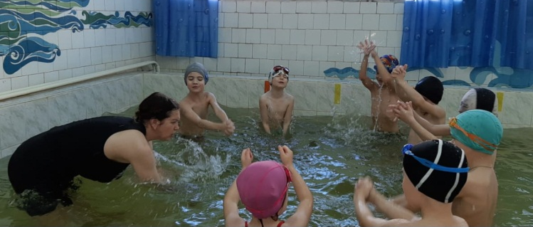
Дети стоят. Ноги на ширине плеч, руки опущены и пальцы рук сцеплены «замком». Быстро поднять руки - вдох, наклониться вперед, медленно опуская «тяжелый топор», произнести - ух! - на длительном выдохе.

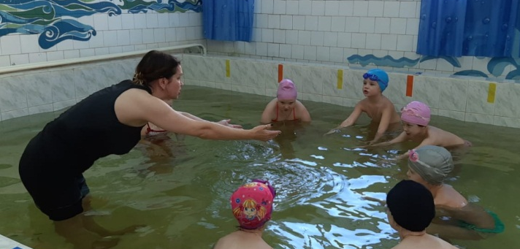
«Вьюга»
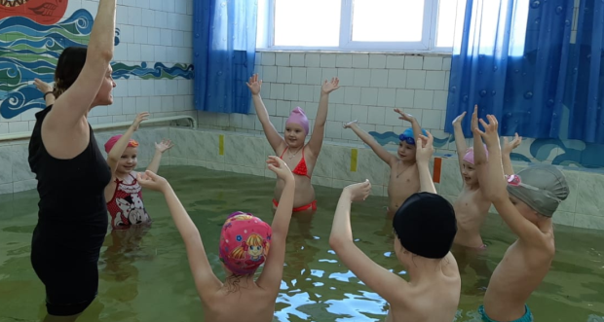
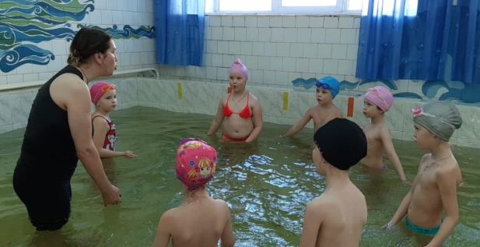
Наступила весна. Но зима уходить не хочет. Она злится, посылает вьюги и метели. Воет вьюга: у-у-у. Свистит ветер: с-с-с-с. Ветер гнет деревья: ш-ш-ш-ш. Но вот вьюга стала затихать. (Повторить тоже, только тише). И затихла.

«На берегу моря»
Представить себя на берегу моря. Закрыть глаза. Слышите, как бегает волна: с-с-с. Сыплется песок: с-с-с-с. Ветер песню напевает: с-с-с-с. И песочек рассыпает: с-с-с-с.
«Пузырь»
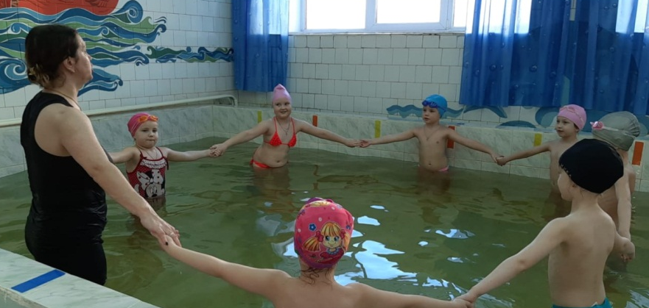
Дети стоят в кругу, взявшись за руки. Затем, медленно расходятся в стороны, приговаривают: «Раздувайся, пузырь, раздувайся большой, оставайся такой, да не лопайся. » По сигналу педагога: «Пузырь лопнул! » Дети медленно приседают в воду, длительно произнося с-с-с. или ш-ш-ш., подражая выходящему воздуху. Следить, чтобы при произнесении звука дети не надували щеки (пузырь выпускает воздух, а не надувается).
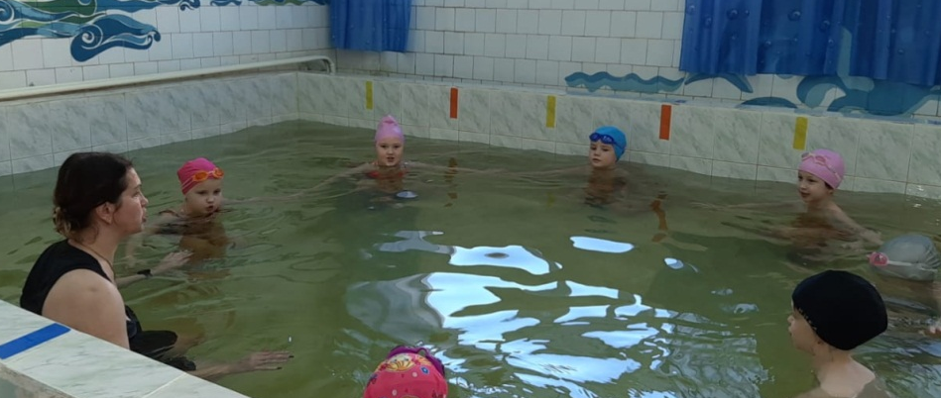

«Кораблики».
Учим детей дуть на лёгкие предметы, находящиеся в воде, например, цветочки. Можно устроить соревнование: чей кораблик дальше уплыл. Очень хорошо для этих целей использовать пластмассовые яйца от «киндер-сюрпризов».
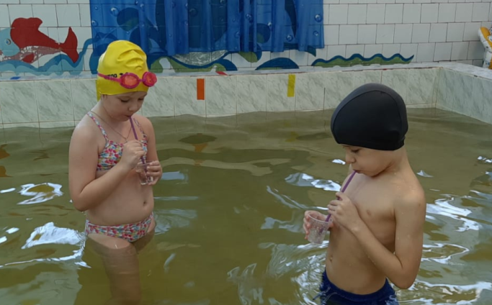
«Буль-буль».
Взять два пластмассовых прозрачных стаканчика. В один налить много воды, почти до краев, а в другой чуть-чуть. Играем в игру «буль-буль» с помощью трубочек для коктейля. Для этого в стаканчик, где много воды нужно дуть через трубочку слабо, а в стаканчик, где мало воды – можно дуть сильно. Задача ребенка так играть в «буль-буль», чтобы не пролить воду. Обязательно обратите внимание ребенка на слова: слабо, сильно, много, мало. Эту игру можно также использовать для закрепления знания цветов. Для этого берем разноцветные стаканчики и трубочки и дуем в зеленый стаканчик через зеленую трубочку и т. д.
«Волшебные пузырьки».
Предложите ребенку поиграть с трубочками для коктейля. Он может сам выдувать через трубочку в воду сильно или слабо.

«Водичка»
Педагог льет воду из лейки и обращает внимание ребенка на то, как «поет» текущая вода (с-с-с). Предлагает послушать потешку: Водичка, водичка, Умой мое личико, Чтобы глазки блестели, Чтобы щечки краснели, Чтоб смеялся роток, Чтоб кусался зубок!
Взрослый вместе с ребенком повторяет потешку 3-4 раза и в заключение игры предлагает ему «спеть» песенку водички. Ребенок поет «длинную песенку», т. е. произносит звук С протяжно.

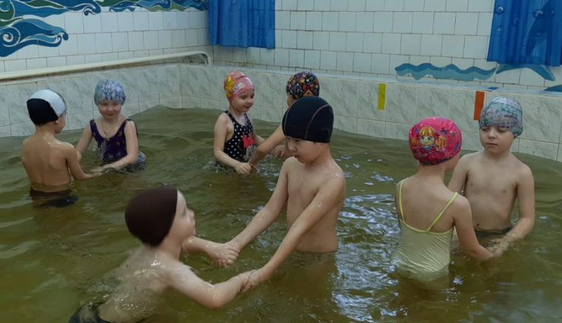
«Насос»
Предложить детям поиграть в насосы. Игра проводится в парах и сопровождается движениями, имитирующими накачивание колеса при помощи насоса (по очереди приседать).
- Кто из вас любит кататься на велосипеде? А на машине? Все любят. Но иногда колёса у машин и велосипедов прокалываются и сдуваются. Давайте превратимся в насосы и накачаем колёса - вот так! "Ш-ш-ш» работают насосы!
Взрослый показывает движения насоса и объясняет, что следует вдохнуть побольше воздуха, пока насос работает, а затем постепенно плавно выдыхать его, произнося звук Ш. Добирать воздух во время произнесения звука нельзя. Насос может продолжать работать после паузы, когда ребенок сделает следующий вдох. Необходимо следить, чтобы во время игры дети не перенапрягались.

